**01.09 3-А Українська мова.**

**Тема. Ознайомлення з підручником. Державні символи України. Розрізняю голосні і приголосні звуки.**

**Мета**: удосконалювати навички письма, пригадати правила оформлення речень; удосконалювати вміння складати усні висловлювання за ілюстраціями, розвивати мовлення учнів; формувати компетентність спілкуватися рідною мовою; виховувати уважність, старанність, інтерес до навчання.

**Хід уроку**

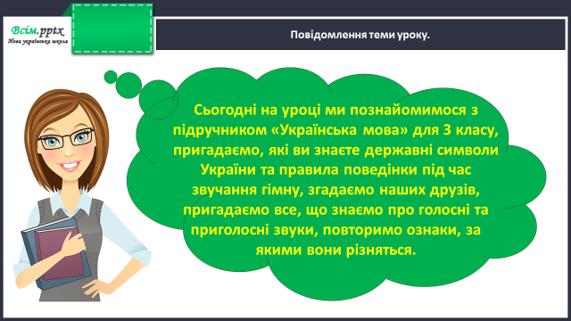

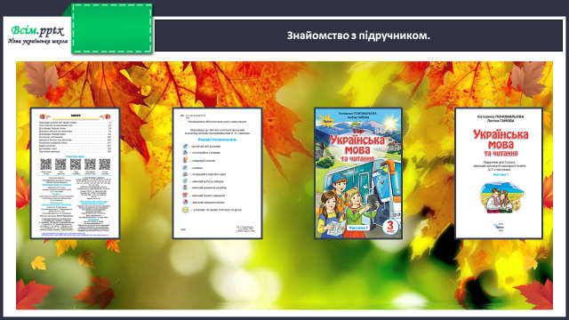

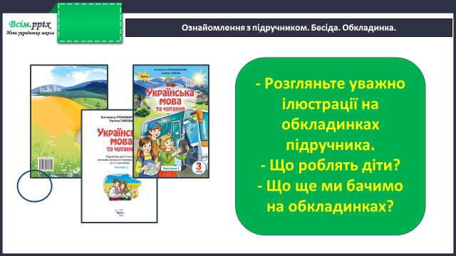

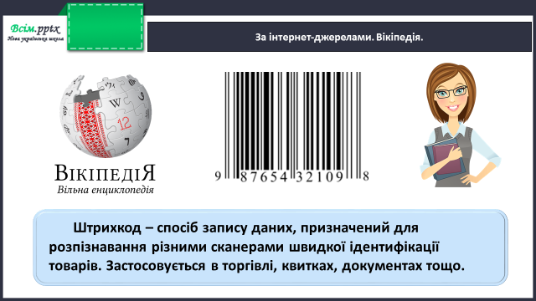

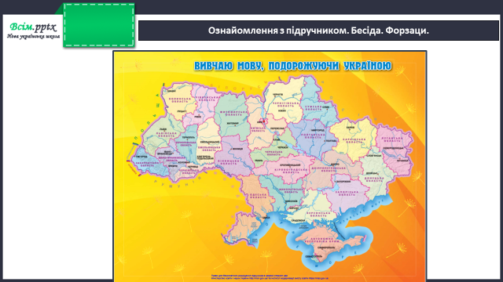

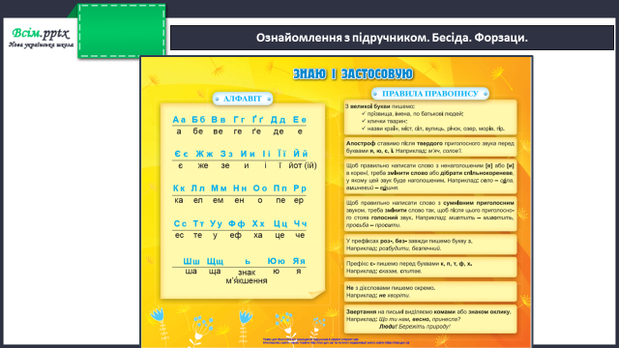

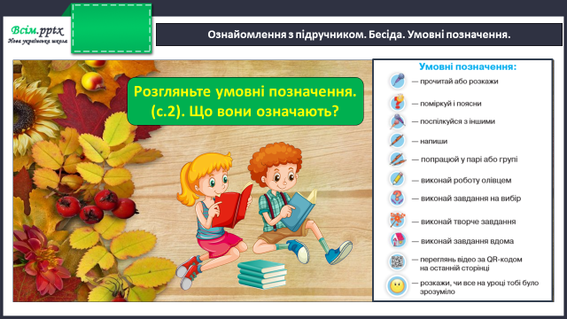

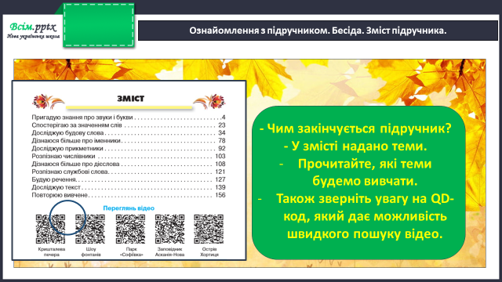

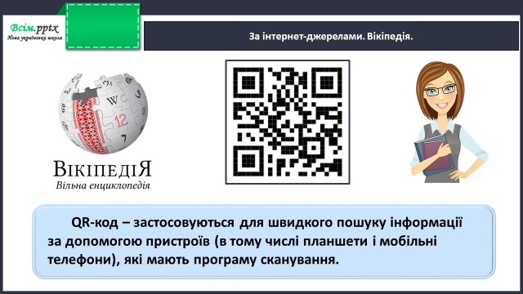

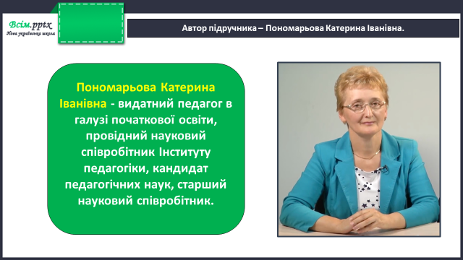

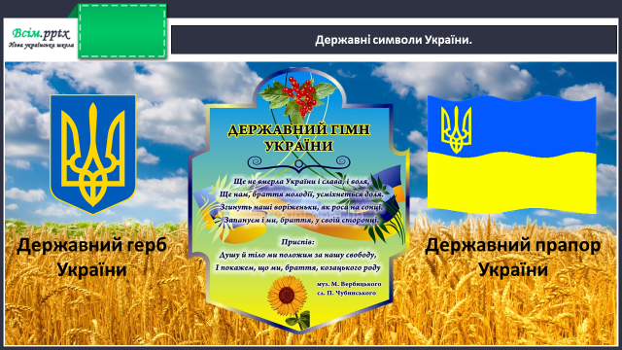

Перегляд відео:

<https://www.youtube.com/watch?v=ZegU1xdY65c&t=1s>

**Каліграфічна хвилинка**

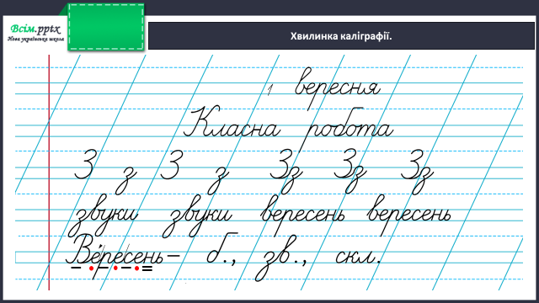

**Робота за підручником (с.4)**

**Вправа 1 (письмово)**

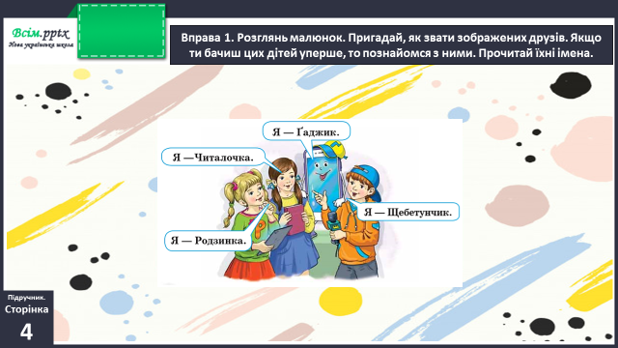

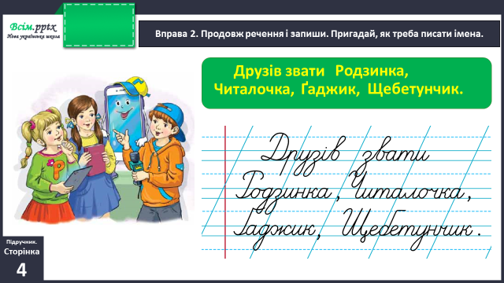

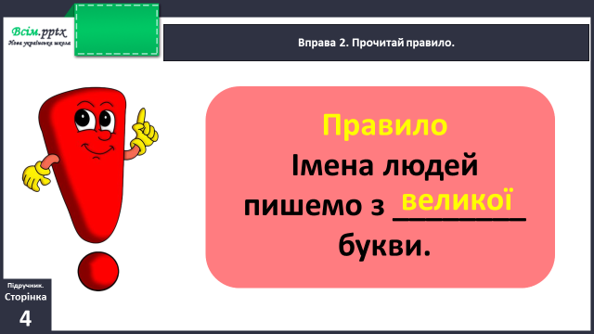

**Вправа 2 (усно)**

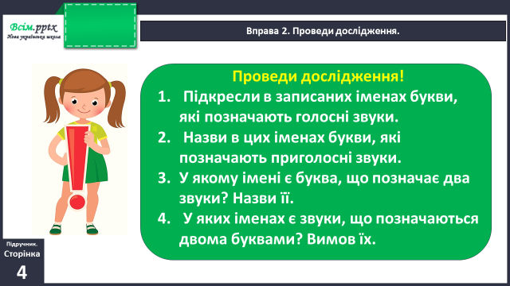

**Вправа 3 (усно)**

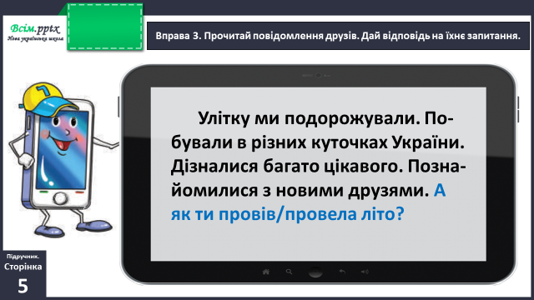

**Фізкультхвилинка**

<https://www.youtube.com/watch?v=0meG5Pn_iOI>

**Вправа 5 (письмово)**

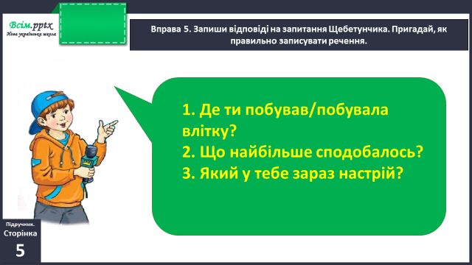

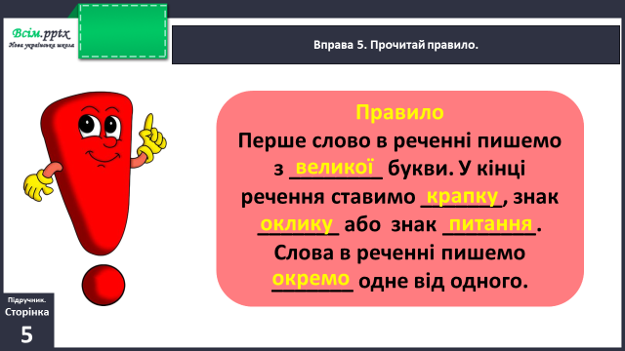

**Вправа 6 (письмово)**

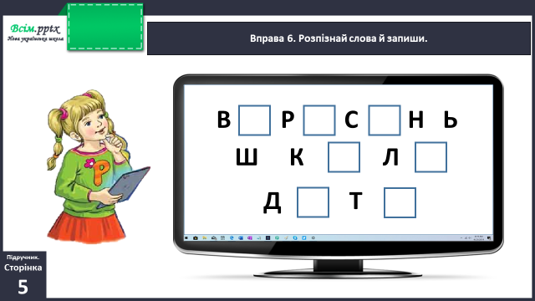

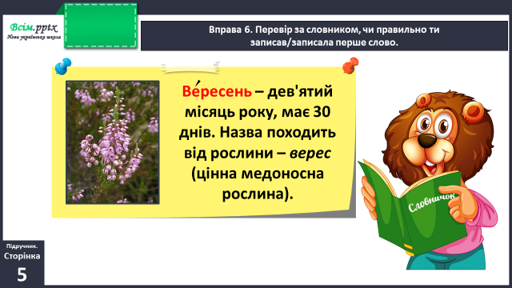

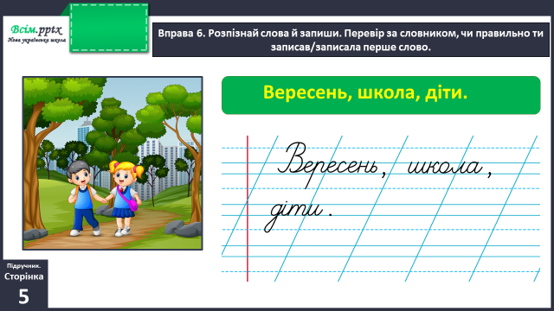

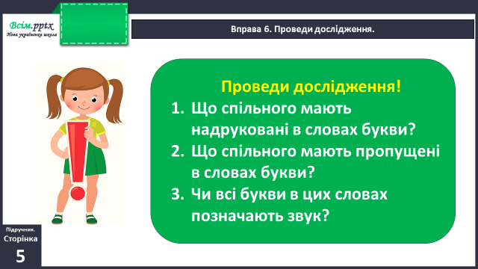

**Вправа 7 (письмово)**

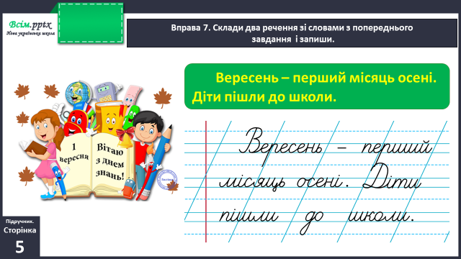

**Домашнє завдання:**

П.с.5 впр.8 (склади і запиши 3 речення).

Виконану роботу сфотографуй та надішли у вайбер або на Human.